Terenska nastava u okviru kolegija Pragmalingvistika
Studenti jednopredmetnoga i dvopredmetnoga diplomskog studija hrvatskoga jezika i književnosti krenuli su 13. studenoga 2017. u Rijeku na dvodnevnu terensku nastavu u sklopu kolegija Pragmalingvistika. Glavni su cilj terenske nastave bila dva predavanje na riječkom Filozofskom fakultetu za studente obaju fakulteta: Presupozicije i implikature dr. sc. Nikoline Palašić te Jezik između redaka – o manipulaciji i mistifikaciji jezikom. izv. prof. dr. sc. Branka Kune. Uz edukativni program planiran je i susret sa studentima udruge studenata kroatistike u Rijeci te obilazak kulturnih i povijesnih znamenitosti Rijeke uz stručno vodstvo dr. sc. Nikoline Palašić. Također, na putu do Rijeke predviđeno je posjet Planinarskom domu Platak s pogledom na Gorski kotar te kvarnerske otoke i more.
Krenuli smo rano ujutro prema planu u 5,30, međutim nakon što smo prošli Karlovac doznali smo u HAK-ovom izvješću da je zbog jakog vjetra i snijega zatvorena autocesta kod Delnica osim za osobna vozila, a iz Rijeke u nam naši domaćini javili da bi cijeli Kampus mogao biti zatvoren zbog jakih udara bure. Dok smo bili na stajalištu Draganić javili su nam s Platka da je rano prijepodne napadalo 25 cm snijega te da je cesta neočišćena. Zbog vremenskih (ne)prilika bili smo primorani okrenuti se u smjeru Osijeka.
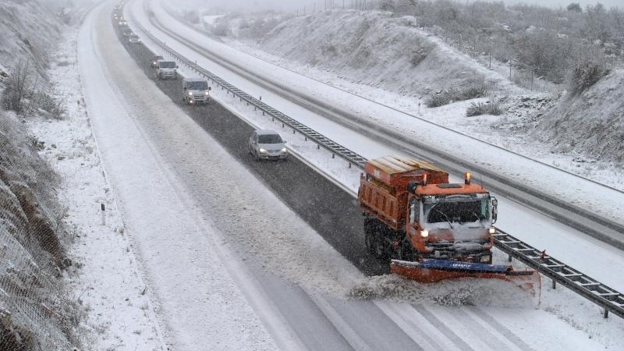
Unatoč nepredviđenim okolnostima, odlučili smo zbog blizine Samobora razgledati grad s očuvanom izvornom arhitekturom te bogatim kulturnim i povijesnim nasljeđem. Po dolasku u grad prošetali smo njegovim baroknim ulicama te smo se najviše zadržali na središnjem Trgu kralja Tomislava čija je svaka zgrada zaštićeni spomenik kulture prve kategorije.
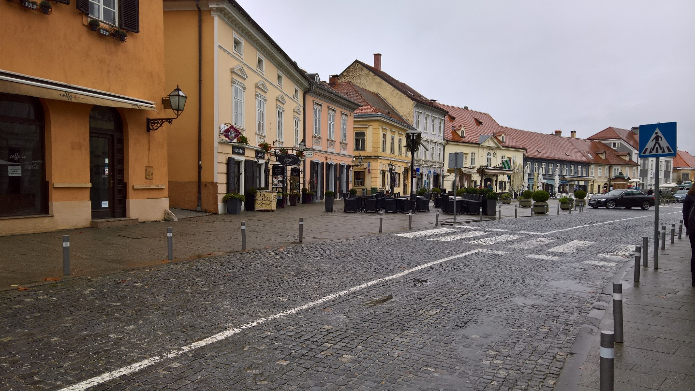

Budući da ponedjeljkom samoborski Gradski muzej nije bio otvoren (smješten u bivšoj obiteljskoj kući hrvatskoga skladatelja, preporoditelja i samoborskog gradonačelnika Ferde Livadića) nenajavljeno smo se obratili Gradskom poglavarstvu za informacije o gradu. Umjesto šturog odgovora dobili smo poziv da dođemo u Gradsku vijećnicu gdje nas je srdačno dočekao i primio gosp. Marijan Kižlin. Ljubazni domaćin istaknuo je znameniti događaj još iz davne 1242. godine kada je hrvatsko-ugarski kralj Bela IV. darovao Samoboru povelju Slobodnoga kraljevskog trgovišta koja se i danas čuva u gradskome muzeju. Nadalje, saznali smo niz pojedinosti o gospodarskom i demografskom uzletu grada koji ne uzima od svojih građana prirez i zbog čega se se sve više doseljavaju novi stanovnici, poglavito iz Zagreba. Doznali smo i brojne zanimljivosti o kulturi življenja i navikama njegovih građana te o bogatoj tradiciji koju njeguju: od bermeta, muštarde do fašnika.

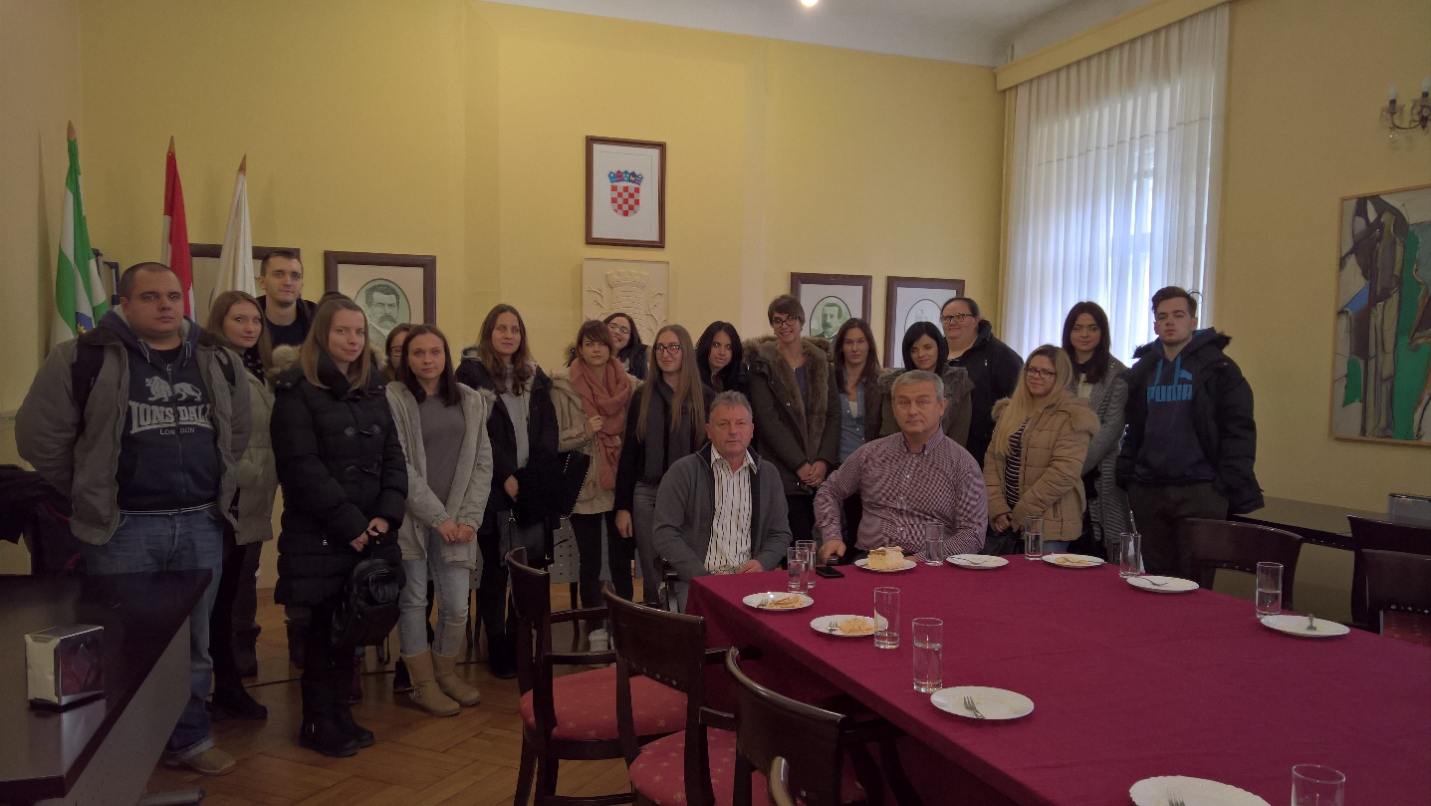
Među brojnim spomenicima i bistama poznatih osoba koje se nalaze u javnim prostorima jest i ona posvećena Antunu Gustavu Matošu, a koju je izradila kiparica Marija Ujević Galetović. Naime, jedan dio života znameniti je književnik proveo upravo u Samoboru, a na spomenutome gradskom trgu nalazi se i secesijska zgrada u kojoj je nekada bila kavana čiji je Matoš bio čest gost. Za taj je grad Matoš i zapisao: "…od najhrvatskijih hrvatskih mjesta, grudobran i bedem hrvatstva, te nije čudo što se u dodiru sa Samoborom najprije probudila moderna nacionalna svijest hrvatska i zapjevala pod tim gorama Još Horvatska…
Razgovor ugodni u Vijećnici dodatno nam je uljepšala gostoljubivost gradske uprave koja nas je počastila poznatim samoborskim kremšnitama za koje je pokrenut postupak proglašenja nematerijalnoga kulturnog dobra.
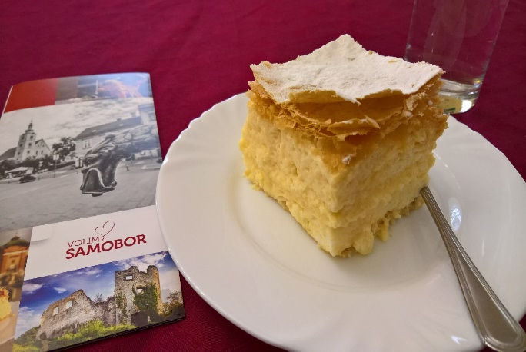
Iako nam je bilo žao zbog neodlaska u Rijeku, ovaj će nam dan svakako ostati u lijepome sjećanju zbog posjeta srednjovjekovnome gradu Samoboru, gostoprimstvu koje su nam ukazali u gradskoj vijećnici te svemu što smo tamo vidjeli, doživjeli i saznali.

fotografirala i napisala
Marija Kristić

